Детский лагерь

На базе санатория «Адонис» действует детский санаторно-оздоровительный лагерь круглогодичного действия.

В летние каникулы в «Адонисе» открывается санаторно-оздоровительный лагерь.
- 1 смена: 01.06.2020 — 21.06.2020
- 2 смена: 24.06.2020 — 14.07.2020
- 3 смена: 17.07.2020 — 06.08.2020
- 4 смена: 10.08.2020 — 30.08.2020

- Стоимость детской оздоровительной путевки на 21 день 25704 руб.
- Стоимость детской санаторно-курортной путевки на 21 день 29400 руб.
- (Внимание! На путевки представлены цены 2019 года, возможно повышение цены.)

Информация РОСПОТРЕБНАДЗОРА — О профилактике инфекционных заболеваний в летнем оздоровительном лагере.
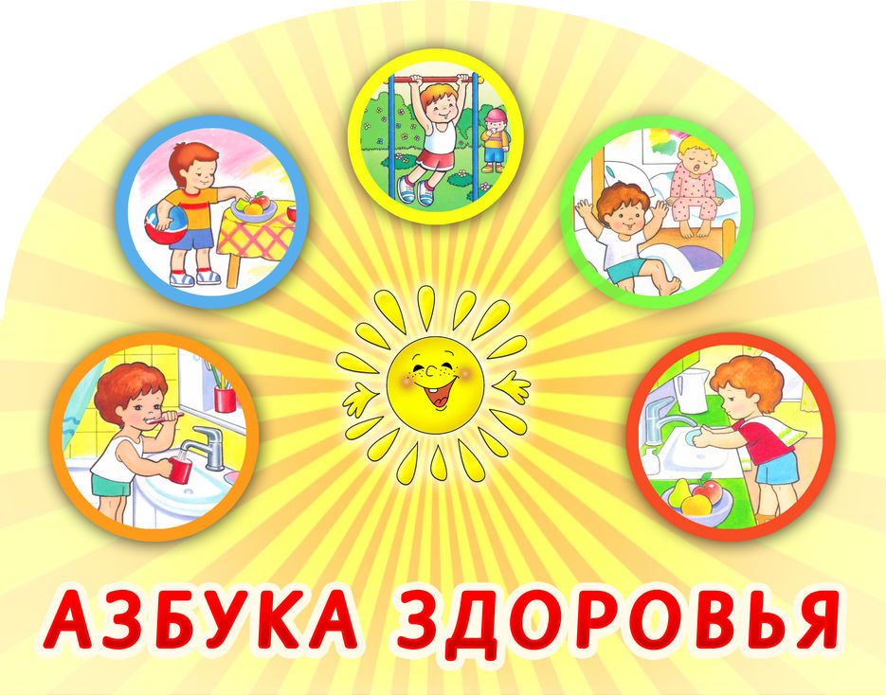
Вся необходимая информация по лагерю, доступна для скачивания в «Памятке для родителей»
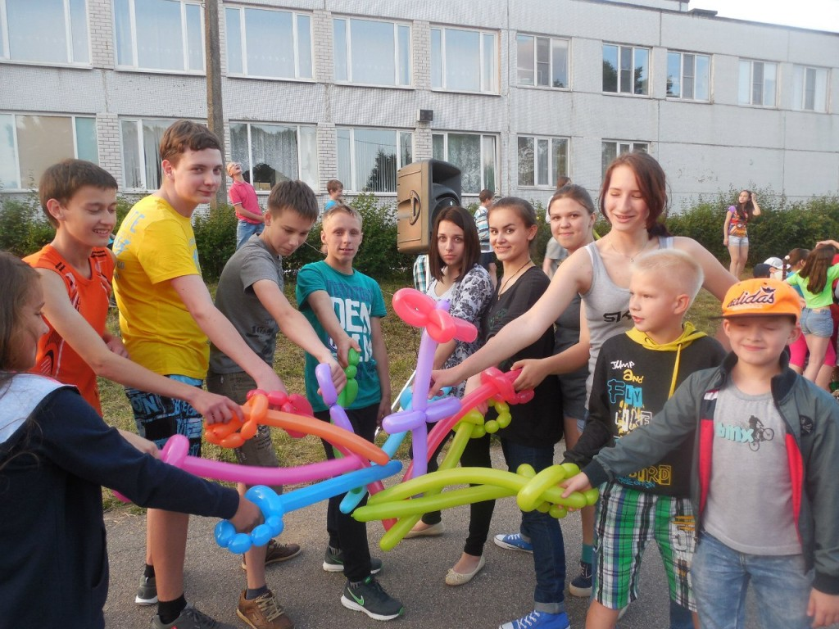
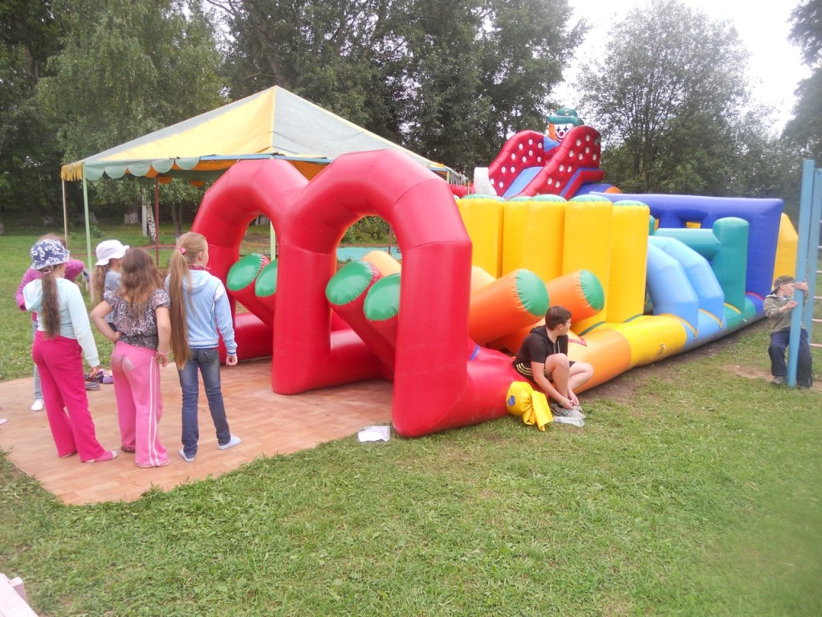
В санаторно-оздоровительный лагерь принимаются дети в возрасте от 6 до 16 лет включительно.
- С детьми работают опытные педагоги-воспитатели.
- Проводятся конкурсы, концерты с участием детей, спортивные мероприятия (футбольные, баскетбольные, волейбольные матчи; турниры по настольному теннису, бильярду; занятия в фитнес-кружке и танцевальном кружке).
- Организована кружковая работа (творческая мастерская: изо-нить, плетение из бисера, соленое тесто, мягкая игрушка, оригами и др.).
- Помимо отдыха дети получают санаторное лечение, которое назначается на основании санаторно-курортной карты.
Санаторно-курортная карта оформляется у врача-педиатра в поликлинике.
Дополнительную информацию можно получить по
телефонам (8202) 26-94-50, 8 921 052 79 40 (Вера Николаевна)
